Razred: 7. B
Datum: 20. 1. 2021
Snov: Stara Grčija
Pripomočki: zvezek, delovni zvezek (83-87)

Zoom povezava:
https://arnes-si.zoom.us/j/96840149159?pwd=M1pvZmh5dXI4eUhqUG5kZnVZcktFZz09

Meeting ID: 968 4014 9159
Passcode: 606233

Pozdravljeni, dragi 7. B!

Danes bomo spoznali 2. del snovi o GRŠKO-PERZIJSKIH VOJNAH!
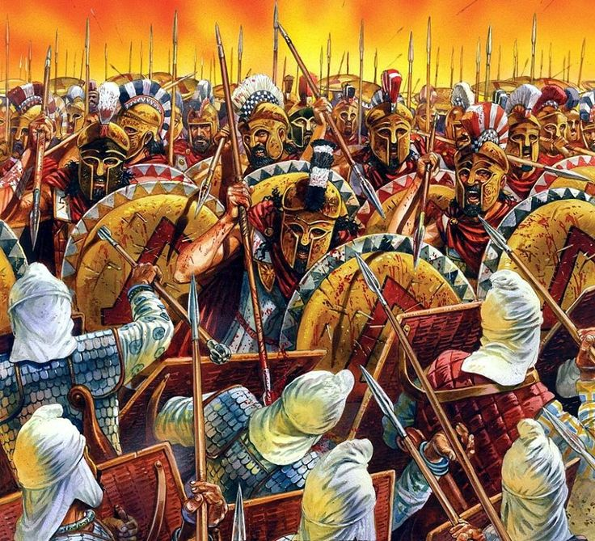

Lep dan! Učitelj Ivan

